新 书 推 荐

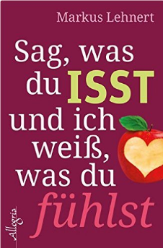
中文书名：《告诉我你吃了什么》
英文书名：Tell me what you Eat and I Tell you what you Feel
德文书名：Sag, was du isst und ich weiß, was du fühlst
作 者：Markus Lehnert
出 版 社：Ullstein Buchverlage GmbH
代理公司：ANA/ Susan Xia
页 数：256页
出版时间：2016年2月
代理地区：中国大陆、台湾
审读资料：电子稿
类 型：保健

内容简介：
饮食并不会影响我们情绪，但是情绪会决定我们的饮食行为。“我们吃的实际上是情感上需要的东西。”马库斯·来纳特说。根据他的作品，饮食能够反映我们被压制的情感、恐惧、愤怒和未完成的人生目标。精神催眠能够挖掘隐藏的情绪，影响并积极地改善我们的饮食习惯。通过几个简单的练习和实用的引导，马库斯阐述了每个人都能改变生活，创造生活和情绪的和谐。大量的案例生动地解释了作者提出的概念。
作者简介：
马库斯·来纳特(Markus Lehnert)是获得过国际奖项的催眠治疗师，也在美国和德国开设催眠生活指导。除了他在德国获得的长期的、成功的实践，他也作为演讲家活跃在世界各地。在开始治疗师的工作之前，他曾是一名拥有12年经验的银行理财师。了解更多：www.spirituelle-hypnose.net

谢谢您的阅读！
请将反馈信息发至：夏蕊（Susan Xia）
安德鲁·纳伯格联合国际有限公司北京代表处
北京市海淀区中关村大街甲59号中国人民大学文化大厦1705室
邮编：100872
电话：010-82504406
传真：010-82504200
Email：susan@nurnberg.com.cn
网址：http://www.nurnberg.com.cn
微博：http://weibo.com/nurnberg
豆瓣小站：http://site.douban.com/110577/

